A Széchenyi István Egyetem élen jár a fenntarthatóságban a Times Higher Education legfrissebb rangsora alapján
Sorozatban hatodszor került fel a győri Széchenyi István Egyetem a Times Higher Education felsőoktatási minősítő szervezet nemzetközi fenntarthatósági ranglistájára. Az intézmény ráadásul jelentősen javított pozícióján, és a 401–600. helyre lépett előre.
Megjelent az egyik legnevesebb felsőoktatási minősítő szervezet, a Times Higher Education (THE) Impact Rankings elnevezésű 2025-ös listája, amely a világ több mint száz országának mintegy kétezer egyetemét rangsorolja az ENSZ 17 fenntartható fejlődési céljának megvalósítása szempontjából. Különlegessége, hogy nem elsősorban a tudományos publikációkra, hanem a társadalmi hatásra helyezi a hangsúlyt. Azt méri, miként járulnak hozzá az egyetemek a globális kihívások megoldásához: legyen szó városfejlesztésről, igazságosságról, oktatásról vagy környezeti fenntarthatóságról.
A fokozódó verseny és az értékelt intézmények számának növekedése ellenére a Széchenyi István Egyetem 2020 óta folyamatosan megtalálható a listán, idén ráadásul jelentősen előrelépett a tavalyi 601–800. helyről, és a 401–600. helyre került. A rangsor dobogóját az ausztrál Nyugat-Sidney-i Egyetem, az angol Manchesteri Egyetem és a dél-koreai Kyungpook Nemzeti Egyetem alkotja.
A győri egyetem különösen jól szerepelt három fenntartható fejlődési célhoz kapcsolódó alkategóriában. A „fenntartható városok és közösségek” alkategóriában megőrizte pozícióját a világ legjobb 200 egyeteme között, míg a „béke, igazság és erős intézmények”, valamint a „partnerség a célok eléréséért” alkategóriákban a top 300-ba került.
„A rangsorban elért kiemelkedő eredményünk visszaigazolja egyetemünk jelentős társadalmi hatását, egyúttal tükrözi környezeti felelősségvállalásunkat. Kiemelten fontos számunkra, hogy kutatásainkat és hallgatóink képzését olyan szemléletben végezzük, amely érzékeny a globális kihívásokra, és hozzájárul az élhető jövő megteremtéséhez. Intézményünk célja, hogy még hangsúlyosabban kapcsolódjunk be a társadalmi és környezeti értékteremtésbe, helyi és globális szinten egyaránt” – fogalmazott dr. Lukács Eszter, az egyetem nemzetközi és stratégiai kapcsolatokért felelős elnökhelyettese.
A Széchenyi István Egyetem a THE további négy ranglistáján szerepel: világranglistáján az 1501+ kategóriában, „fiatal egyetemek” rangsorán és interdiszciplináris tudományos rangsorán az 501–600. helyen, míg képzésterületi világranglistáján gazdaságtudományok kategóriában a 601–800., műszaki tudományok kategóriában pedig az 1251+ kategóriában található.
Sajtókapcsolat:
- Hancz Gábor, igazgató
- Kommunikációért és Sajtókapcsolatokért Felelős Igazgatóság
- +36 96 503 400/3788
- hancz.gabor@sze.hu
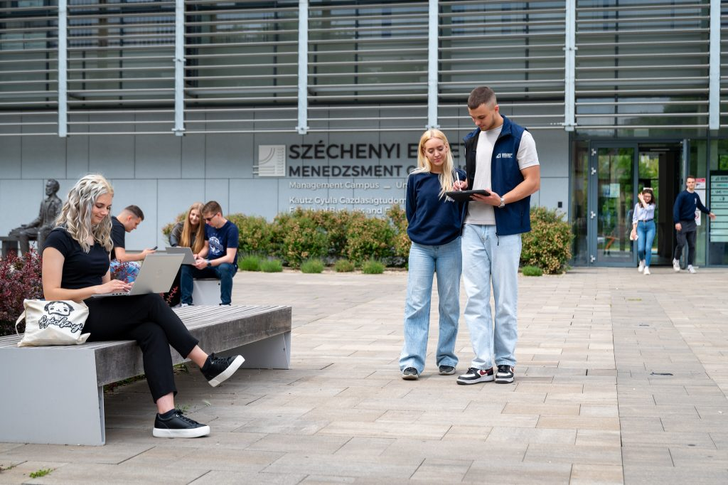 | © Fotó: Dudás Máté/Széchenyi István Egyetem
Eredeti tartalom: Széchenyi István Egyetem
Továbbította: Helló Sajtó! Üzleti Sajtószolgálat
Ez a sajtóközlemény a következő linken érhető el:

